ОФИЦИАЛЬНАЯ ИНФОРМАЦИЯ

СООБЩЕНИЕ

о возможном установлении публичного сервитута

Администрация ЗАТО г. Железногорск рассматривает ходатайство Акционерного общества «Красноярская региональная энергетическая компания» об установлении публичного сервитута в целях размещения (строительство и эксплуатация) объекта электросетевого хозяйства, необходимого для подключения к электрическим сетям ЛЭП-0,4 кВ в составе объекта: «Строительство ЛЭП-0,4 кВ для электроснабжения объекта, расположенного по адресу: Красноярский край, ЗАТО г.Железногорск, ул. Октябрьская, д.16, пом.4», в границах земельных участков 24:58:0303010:11, 24:58:0303010:27, 24:58:0303010:33, 24:58:0303010:31, 24:58:0303010:4 и в границах кадастрового квартала 24:58:0303010, площадью 311 кв.м, сроком на 10 лет.
Описание местоположения границ публичного сервитута согласно прилагаемой схеме.
Правообладатели земельных участков, в отношении которых испрашивается публичный сервитут, и иные заинтересованные лица могут ознакомиться с поступившим ходатайством об установлении публичного сервитута и прилагаемым к нему описанием местоположения границ, а также подать заявление об учете прав на земельные участки в срок по 19 июня 2025 года (включительно) в часы приема: понедельник, среда с 13 час. 30 мин. до 17 час. 00 мин., во вторник с 08 час. 30 мин. до 12 час. 00 мин. в Муниципальном казенном учреждении «Управление имуществом, землепользования и землеустройства» по адресу: Красноярский край, ЗАТО Железногорск, г. Железногорск, пр. Курчатова, 48 «А», каб. 3, 9, 10, тел./факс: 8(3919) 76-65-03, тел. 76-65-01.
Настоящее сообщение размещено на официальном сайте Администрации ЗАТО г. Железногорск в информационно-телекоммуникационной сети «Интернет» https://admk26.gosuslugi.ru.

ГРАФИЧЕСКОЕ ОПИСАНИЕ
местоположения границ населенных пунктов, территориальных зон, особо охраняемых природных территорий, зон с особыми условиями использования территории
Публичный сервитут в целях размещения объекта электросетевого хозяйства, необходимого для подключения к электрическим сетям ЛЭП-0,4кВ в составе объекта: «Строительство ЛЭП-0,4 кВ для электроснабжения объекта, расположенного по адресу: Красноярский край, ЗАТО г.Железногорск, ул. Октябрьская, д.16, пом.4»
(наименование объекта, местоположение границ которого описано (далее - объект)
Раздел 1
Сведения об объекте
N п/п | Характеристики объекта | Описание характеристик
1 | 2 | 3
1 | Местоположение объекта | Красноярский край, Железногорск г
2 | Площадь объекта ± величина погрешности определения площади (P ± ∆P), м² | 311 ± 6
3 | Иные характеристики объекта | Установить публичный сервитут на основании ходатайства акционерного общества «Красноярская региональная энергетическая компания» (660049, Красноярский край, город Красноярск, Мира проспект, дом 10, пом. 55, ОГРН 1152468001773, ИНН 2460087269) в целях размещения объекта электросетевого хозяйства, необходимого для подключения к электрическим сетям ЛЭП-0,4кВ в составе объекта: «Строительство ЛЭП-0,4 кВ для электроснабжения объекта, расположенного по адресу: Красноярский край, ЗАТО г.Железногорск, ул. Октябрьская, д.16, пом.4», в границах земельных участков 24:58:0303010:11, 24:58:0303010:27, 24:58:0303010:33, 24:58:0303010:31, 24:58:0303010:4 и в границах кадастрового квартала 24:58:0303010, площадью 311 кв.м, сроком на 10 лет.

Раздел 2
Сведения о местоположении границ объекта
1. Система координат МСК 167
2. Сведения о характерных точках границ объекта
Обозначение характерных точек границ | Координаты, м |  | Метод определения координат характерной точки | Средняя квадратическая погрешность положения характерной точки (Mt), м | Описание обозначения точки на местности (при наличии)
Обозначение характерных точек границ | X | Y | Метод определения координат характерной точки |  | Описание обозначения точки на местности (при наличии)
1 | 2 | 3 | 4 | 5 | 6
1 | 658486.26 | 139533.10 | Аналитический метод | 0.1 | -
2 | 658485.39 | 139532.84 | Аналитический метод | 0.1 | -
3 | 658486.48 | 139529.00 | Аналитический метод | 0.1 | -
4 | 658487.35 | 139529.20 | Аналитический метод | 0.1 | -
5 | 658491.28 | 139530.16 | Аналитический метод | 0.1 | -
6 | 658487.80 | 139542.56 | Аналитический метод | 0.1 | -
7 | 658474.22 | 139539.80 | Аналитический метод | 0.1 | -
8 | 658455.50 | 139491.55 | Аналитический метод | 0.1 | -
9 | 658451.53 | 139490.53 | Аналитический метод | 0.1 | -
10 | 658451.94 | 139488.82 | Аналитический метод | 0.1 | -
11 | 658455.90 | 139489.85 | Аналитический метод | 0.1 | -
12 | 658457.17 | 139484.92 | Аналитический метод | 0.1 | -
13 | 658477.16 | 139536.32 | Аналитический метод | 0.1 | -
14 | 658484.93 | 139537.89 | Аналитический метод | 0.1 | -
15 | 658485.32 | 139536.41 | Аналитический метод | 0.1 | -
1 | 658486.26 | 139533.10 | Аналитический метод | 0.1 | -

3. Сведения о характерных точках части (частей) границы объекта
Обозначение характерных точек части границы | Координаты, м |  | Метод определения координат характерной точки | Средняя квадратическая погрешность положения характерной точки (Mt), м | Описание обозначения точки на местности (при наличии)
Обозначение характерных точек части границы | X | Y | Метод определения координат характерной точки |  | Описание обозначения точки на местности (при наличии)
1 | 2 | 3 | 4 | 5 | 6
- | - | - | - | - | -

Раздел 3
Сведения о местоположении измененных (уточненных) границ объекта
1. Система координат МСК 167
2. Сведения о характерных точках границ объекта
Обозначение характерных точек границ | Существующие координаты, м |  | Измененные (уточненные) координаты, м |  | Метод определения координат характерной точки | Средняя квадратическая погрешность положения характерной точки (Mt), м | Описание обозначения точки на местности (при наличии)
Обозначение характерных точек границ | X | Y | X | Y | Метод определения координат характерной точки |  | Описание обозначения точки на местности (при наличии)
1 | 2 | 3 | 4 | 5 | 6 | 7 | 8
- | - | - | - | - | - | - | -

3. Сведения о характерных точках части (частей) границы объекта
Обозначение характерных точек части границы | Существующие координаты, м |  | Измененные (уточненные) координаты, м |  | Метод определения координат характерной точки | Средняя квадратическая погрешность положения характерной точки (Mt), м | Описание обозначения точки на местности (при наличии)
Обозначение характерных точек части границы | X | Y | X | Y | Метод определения координат характерной точки |  | Описание обозначения точки на местности (при наличии)
1 | 2 | 3 | 4 | 5 | 6 | 7 | 8
- | - | - | - | - | - | - | -

Раздел 4
Схема расположения границ публичного сервитута
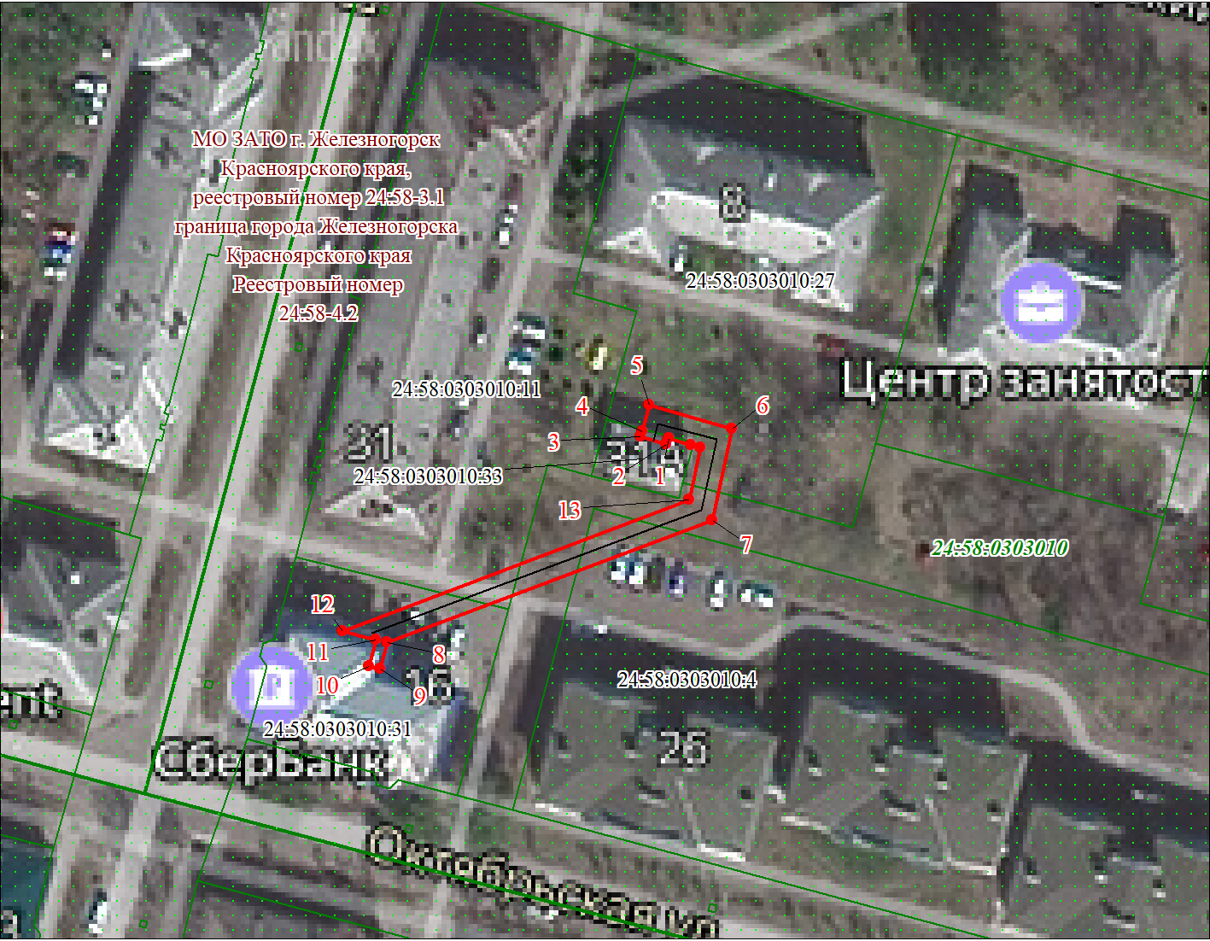
Масштаб 1:1000
Используемые условные знаки и обозначения:

 | Характерная точка границы публичного сервитута
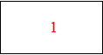 | Надписи номеров характерных точек границы публичного сервитута
 | Граница публичного сервитута
 | Граница кадастрового квартала
24:58:030 | Обозначение кадастрового квартала
 | Существующая часть границы, имеющиеся в ЕГРН сведения о которой достаточны для определения ее местоположения
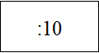 | Надписи кадастрового номера земельного участка
 | Проектируемая граница объекта капитального строительства

